Semana de estudo intensivo

Questões referente ao segundo bimestre

Habilidade MP07: Expressar a proporcionalidade direta ou inversa como função.

1. 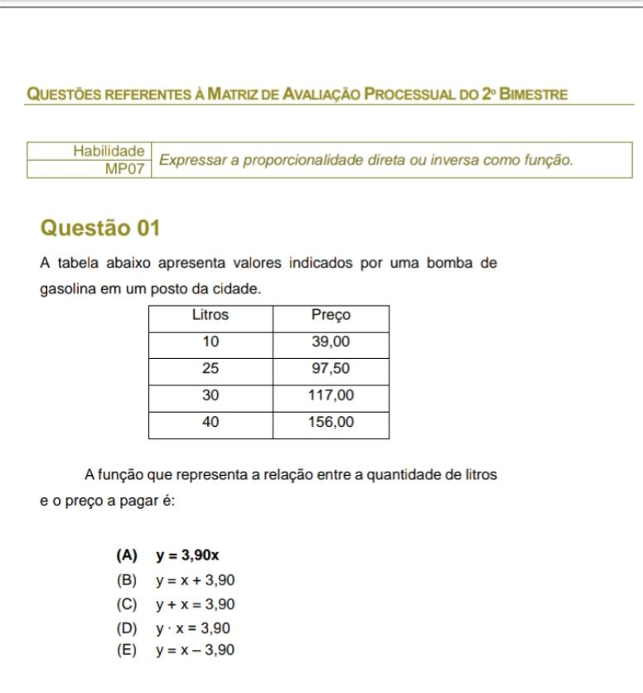A tabela abaixo apresenta valores indicados por uma bomba de gasolina em um posto da cidade.

A função que representa a relação entre a quantidade de litros e o preço a pagar é:

* 1. y.x=3,90
  2. y= x+ 3,90
  3. y+x =3,90
  4. y.=3,90.x
  5. y=x-3,90

Habilidade MP12: Resolver problemas que envolvem otimização de máximos ou mínimos.

1. Uma bola é arremessada para o alto. A altura “a”, em metros, atingida pela bola a partir do ponto de lançamento, depois de 1 segundo, é dada pela expressão a(t) = 20t-5t².Qual a altura máxima que a bola atingirá?
2. Indique qual dos gráficos abaixo expressa uma proporcionalidade direta entre uma grandeza e o quadrado de outra, considerando as grandezas x e y, em que y= x².

a) b) c) d)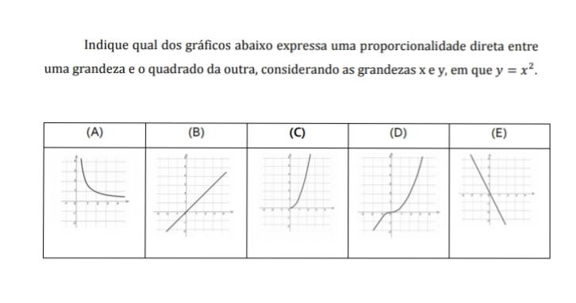 e)

1. 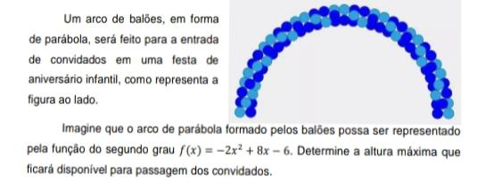
2. Exboce o gráfico que representa a função y= -x² +x +6 .